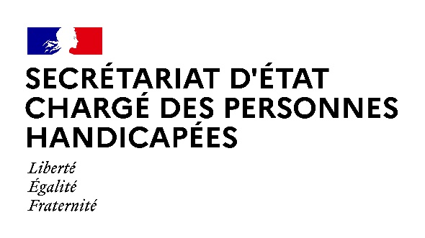

Paris, le 21 janvier 2021

COMMUNIQUE DE PRESSE

Moratoire des places en Belgique et accélération de la création de solutions d’accueil de proximité pour les personnes en situation de handicap en France

Afin de permettre à toute personne en situation de handicap de bénéficier d’une solution d’accompagnement de proximité et adaptée à ses besoins, un plan de prévention des départs non souhaités vers la Belgique est déployé depuis 2016.
Au 31 décembre 2019, 8233 personnes en situation de handicap (6820 adultes et 1413 enfants) sont prises en charge dans 227 établissements wallons.
Le 21 janvier 2021, lors de la réunion de la commission mixte paritaire en application de l’accord cadre franco-wallon de 2011 relatif à l’accueil des personnes en situation de handicap en Belgique, un moratoire sur la capacité d’accueil des adultes handicapés français en Belgique au 28 février 2021 a été annoncé. Il sera suivi, sur le plan qualitatif, du déploiement du conventionnement prévu dans le cadre de la loi de financement de la sécurité sociale pour 2020, afin de garantir la qualité de la prise en charge et l’accompagnement des personnes.
Lors de la Conférence Nationale du Handicap (CNH) du 11 février 2020, le Président de la République a rappelé l’enjeu de l’objectif d’une réponse inconditionnelle aux besoins des personnes en situation de handicap. Un soutien financier de 90 millions d'euros sur trois ans est dédié depuis 2020 au développement de solutions alternatives, afin de mettre fin aux séparations non choisies, dans les régions Ile-de-France, Hauts-de-France et Grand-Est, principalement concernées par ces départs. Est ainsi encouragée l’installation de solutions d’accueil nouvelles, telles que des « maisons d’accueil spécialisées à domicile », des services à domicile renforcés ou encore des unités de vie résidentielles pour adultes en situation complexe.
Pour la Secrétaire d’Etat auprès du Premier ministre chargée des personnes handicapées, Madame Sophie CLUZEL, « le déploiement du Plan Belgique vise à permettre aux personnes en situation de handicap et leur famille de bénéficier d’une solution d’accompagnement en France, en proximité de leur lieu de résidence et à accélérer la création de solutions dans les régions concernées, en mettant des moyens à la hauteur de nos ambitions. »
Dans ce contexte, un travail conjoint sera conduit avec les parties prenantes, en particulier les associations gestionnaires et les Départements pour assurer la mise en place de ces solutions.

Enfin, le déploiement des communautés 360 sur l’ensemble du territoire national participe d’ores et déjà à l’amélioration de l’organisation de l’accompagnement de proximité dans le cadre de la transformation de l’offre médico-sociale. Les communautés 360 doivent en effet permettre de répondre en priorité aux besoins et souhaits des personnes sans solution pour prévenir les exils en Belgique.
Pour Christie MORREALE, Vice-Présidente du Gouvernement wallon, Ministre de l’Emploi, de la Formation, de la Santé, de l’Action sociale, de l’Égalité des chances et des Droits des femmes « il est essentiel de garantir aux personnes en situation de handicap le droit de vivre de manière autonome et de faire partie de la société en étant libres de leurs choix et maîtresses de leur existence. »

Contact presse Secrétariat d’Etat chargé des Personnes handicapées
seph.communication@pm.gouv.fr
Contact presse Ministre wallonne de l’Action sociale
Stephanie.wilmet@gov.wallonie.be

